
INGENIERÍA DE COMPUTACIÓN

TALLER de DESARROLLO de SOFTWARE

Prof. Yudith Cardinale
yudith@ldc.usb.ve

colaboradores:
Prof. Angela Di Serio
Prof. Wilmer Pereira

SISTEMA ANAR 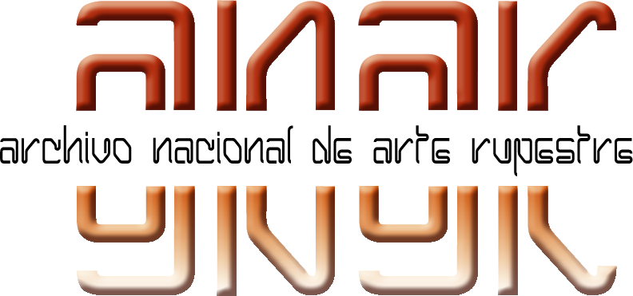

Software Interactivo sobre las Manifestaciones Rupestres en Venezuela (fase II)
(Interfaz, Cruces de información, Búsquedas, Idiomas, Web del Sistema ANAR)

Recorrido didáctico en Realidad Aumentada
por las Manifestaciones Rupestres venezolanas (fase II)
(Aplicación educativa para dispositivos Móviles,
Complemento didáctico de Software libre y Windows)

(Todos deben incluir Manual de Administrador + Manual de Usuario)

ANAR –Archivo Nacional de Arte Rupestre-, tiene como propósito fundamental: Servir de Centro de Referencia y Servicio de Información para el conocimiento y Protección de las Manifestaciones Rupestres en Venezuela, como parte de la Conservación de la Memoria Histórica y Documental de este Patrimonio Arqueológico del país.

Se ha venido ampliando desde su creación y hoy constituye un invalorable patrimonio documental, al que acuden numerosos investigadores del Arte y la Arqueología a nivel mundial.

El ANAR se encuentra en proceso de actualización, sistematización y automatización de la información contenida en sus diferentes archivos, por lo que debe utilizar modernas herramientas de gestión de servicios informativos, y las últimas tecnologías de computación y comunicación, para ampliar la capacidad de divulgación del conocimiento de las Manifestaciones Rupestres venezolanas, de manera que sirva para la Preservación de ellas, además de orientación y base a futuras investigaciones.

ANTECEDENTES:

El inventario y registro detallado de los sitios rupestres, documentado fotográfica, cartográfica y bibliográficamente, en todo el territorio venezolano, que realizamos en ANAR y publicamos en 1987 -510 sitios rupestres, contentivos de 1 a 30 piedras por sitio; actualizados en 2010, en 650
sitios rupestres (continúa)-, es una fuente de información primaria, de los vestigios más antiguos conocidos hasta hoy, de un intento de comunicación humana en Venezuela.

Con la documentación bibliográfica, fotográfica, audiovisual y cartográfica de los sitios rupestres en Venezuela, y el uso de las nuevas TIC, el ANAR asume el desafío de “masificar” la información y el conocimiento de este Patrimonio Cultural Arqueológico venezolano de carácter universal, de forma didáctica y como estrategia de conservación.

En esta era de la comunicación, el proyecto SISTEMA ANAR plantea el Desarrollo de SOFTWARE INTERACTIVO EDUCATIVO sobre LAS MANIFESTACIONES RUPESTRES EN VENEZUELA enmarcados dentro del área de la Conservación Preventiva, basándose en la premisa que “no se valora lo que no se conoce”, Impulsa la protección de este Patrimonio Cultural Arqueológico a través de su conocimiento y difusión de manera didáctica.

OBJETIVOS

GENERAL:

Desarrollar aplicaciones educativas que permitan al ANAR la automatización y sistematización de su información, de manera que sea útil para el conocimiento, difusión, control y la gestión del Patrimonio Rupestre venezolano, conformando un Patrimonio Digital sobre las Manifestaciones Rupestres venezolanas, que pueda ser consultado en línea, combinando las nuevas y viejas Tecnologías de Información y Comunicación, como parte de la Conservación de la Memoria Histórica y Documental de este Patrimonio Cultural Arqueológico del país

ESPECÍFICOS:

- Difundir el Patrimonio Rupestre venezolano, con tecnologías que hagan llegar la información y conocimiento del mismo, al mayor público posible- estudiantes, docentes, profesionales y público en general-.

- Preservar el Patrimonio Documental del ANAR, con diversas tecnologías de Información, para que pueda ser consultado en línea por diversos públicos.

- Impulsar la protección de este Patrimonio Cultural a través de su conocimiento y difusión.

- Acceder al uso innovador de las TIC, orientándolas de manera educativa, al conocimiento, difusión y preservación de la Manifestaciones Rupestres venezolanas.

- Hacer virtuales de manera didáctica las actividades y contenidos del ANAR.

- Desarrollo de la plataforma web y uso de herramientas informáticas libres..

- Desarrollo de cruces de información, consultas y reportes entre Estados, Manifestaciones Yacimientos y Rocas.

- Generación de ejecutables que funcionen con Linux y otros sistemas operativos como Windows.

- Generación de ejecutables para móvil

HERRAMIENTAS de DESARROLLO para INTERFAZ y DISPOSITIVOS MÓVILES

- Django
- Pyton
- Apache
- PHP
- Java Script
- Software para Linux y Windows
- Librerías Ogre 3D y OpenAL
- HTML5
- Vuforia o similar

NÚMERO DE ESTUDIANTES:

Máximo 10

REQUERIMIENTOS:

- Manejo de BD relacionales y BD espaciales
- Conceptos básicos en desarrollo de aplicaciones cliente/servidor
- Destreza en el desarrollo y despliegue de servicios web
- Capacidad de trabajar coordinadamente en desarrollos conjuntos
- Programación estructurada y orientada a objetos Pyton
- Conocimientos en computación gráfica para modelado 3D
- Reconocimiento de patrones y utilización de librerías
- Conocimiento en el uso de modelos 3D, texturas y librerías de sonido
- Conocimiento en desarrollo de aplicaciones de Realidad Aumentada
- Generación de aplicaciones para Linux y windows .
- Generación de aplicaciones para móvil
- Capacidad de Investigación
- Proactivos, organizados y diligentes

PLAN de TRABAJO

Fase I:

Investigación y Análisis .

- Investigación de las distintas herramientas disponibles.
- Familiarización con las herramientas
- Familiarización con las versiones actuales del sistema y con el contexto de las aplicaciones
- Análisis de requerimientos de las nuevas funcionalidades
- Investigación de sistemas relacionados
- Investigación de propuestas gráficas y de interacción con el usuario

Fase II:

Versión del sistema. Semana 5

- Configuración de la aplicación de Realidad Aumentada para móvil, con las librería
- Diseño de una aplicación educativa para móvil
- Diseño de la nueva propuesta gráfica para el Usuario de móvil
- Complemento de la aplicación de forma educativa en software libre y windows
- Diseño de propuesta gráfica para el software interactivo –Administrador y Usuario-

Fase III:

Desarrollo de Módulos Semanas 6-10

- Análisis y diseño de módulos para interfaz.
- Desarrollo de prototipos didácticos de interfaz
- Generación de ejecutables para las distintas plataformas.

Fase IV:

Documentación, pruebas y versión final. Semanas 11-12

- Pruebas Unitarias de los sistemas.
- Ensayos de Consultas usando la interfaz
- Interación final de desarrollo. Implantación
- Generación de documentos de visión y arquitectura.
- En esta última fase se dará una inducción básica, para la utilización del Sistema ANAR, permitiendo que en ANAR puedan obtener: * respuestas directas en pantalla, * reportes en papel, * reportes digitales para exposiciones en Power Point y/o prezi, y * mantener la Base de Datos actualizada con nuevos registros o incorporación de información adicional de los registros ya existentes.
- Incluye además una guía de prácticas y material bibliográfico de apoyo.

EVALUACIÓN

El plan de evaluación es el siguiente:

- Exposiciones: 40%

◦ Diseño de Interfaces de Usuario,
◦ Descripción de la arquitectura
◦ Justificación de las decisiones tomadas, de las herramientas seleccionadas, de los
mecanismos a implementar.
◦ Plan de desarrollo/integración
◦ Plan de Pruebas

- Control de Actividades Semanales: 10%

- Sistema: Versiones del sistema, documentación, presentación y demostración: 50%

- En Semana 5 se evaluarán:

◦ Las actividades semanales de semanas 1 a 5 (5%)
◦ Exposiciones de diseño, arquitectura y justificación (20%)

- En Semana 8 se evaluarán:

◦ Las actividades semanales de semanas 6 a 8 (3%)
◦ Exposiciones de plan de desarrollo/integración (10%)
◦ Segunda versión del Sistema y documentos asociados (15%)

- En Semana 12 se evaluarán:

◦ Las actividades semanales de semanas 9 a 12 (2%)
◦ Exposiciones finales (10%)
◦ Versiones finales del Sistema y los documentos asociados (35%)

